Documento de Diseño de Interfaces

Proyecto: Bestnid
Revisión:001

 |  | Mayo 2015

.
Ficha del documento

Fecha | Revisión | Autor | Cambio | Verificado.
22/05/2015 | 001 | GoSoft | [Descripcion] | [Firma o sello]

Documento validado por las partes en fecha: [Fecha]

Por el cliente | Por la empresa suministradora
Aclaración [Nombre] | Aclaración [Nombre]

Contenido
Contenido 4
1 Diseño de Interfaces 5
1.1 Tipo de interfaz a utilizar 5
1.2 Tratamiento de errores. 5
1.3 Manejo de prevención de errores. 5
1.4 Generación de ayudas 5
1.5 Definición de atajos. 5
1.6 Manejo de salidas 5

Diseño de Interfaces

Tipo de interfaz a utilizar
La interfaz a utilizar será una interfaz gráfica.

Tratamiento de errores.
Para el manejo de errores se utilizaran mensajes de aclaración, validaciones, confirmación y cierre. También se realizaran validaciones de los datos ingresados por el usuario.

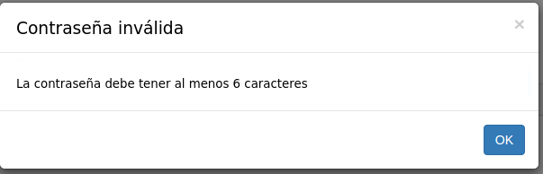

Manejo de prevención de errores.
Para la prevención de errores se van a utilizar las siguientes estrategias:
- Brindar rangos de entradas posibles para que el usuario seleccione y no tipee.
- Mostrar ejemplos, valores por defecto y formatos de entrada admisibles.
- Presencia de advertencias cuando un dato obligatorio no fue ingresado.

Generación de ayudas
La ayuda será a través de la utilización de preguntas frecuentes, y mail. Se pondrá a disposición del usuario un mail de contacto.

Definición de atajos.
El sistema no tendrá atajos.

Manejo de salidas
se brindara salidas en cada pantalla, salidas para cada acción, tarea o transacción.
Casos de salidas del sistema:
- Cuando un usuario realiza un logout, el sistema muestra la pantalla de inicio con las opciones correspondientes a un usuario no registrado.
- Cuando un usuario cancela una subasta, el sistema regresa a la pantalla anterior.
- Cancelación de inicio de sesión. El sistema muestra la pantalla anterior con las opciones correspondientes a un usuario no registrado.
- Cancelación de registro de usuario. El sistema muestra la pantalla anterior con las opciones correspondientes a un usuario no registrado.

